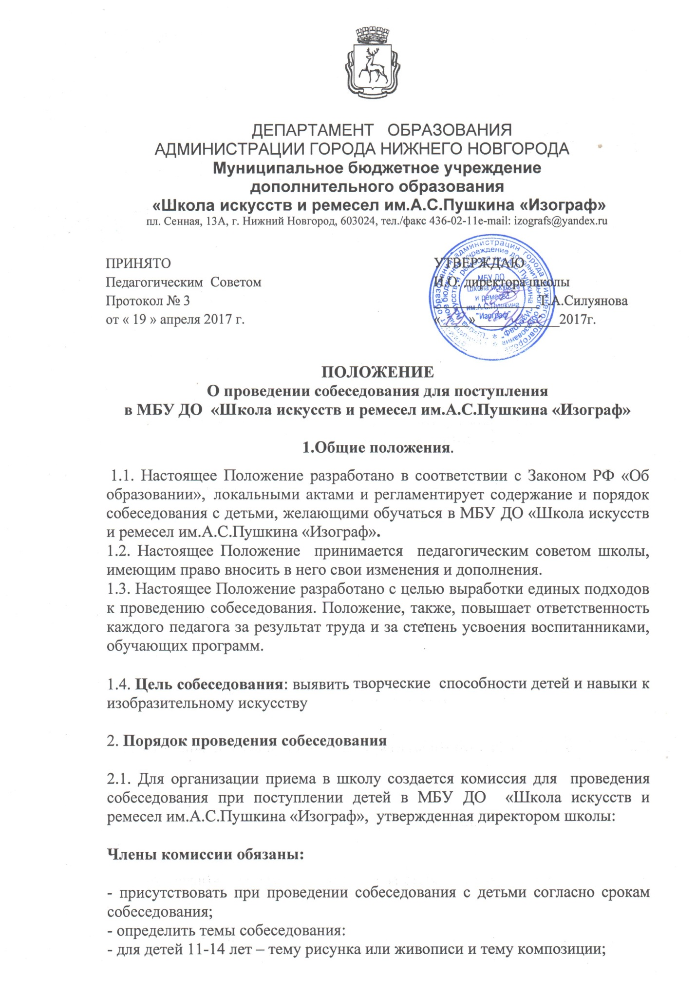

ДЕПАРТАМЕНТ ОБРАЗОВАНИЯ

АДМИНИСТРАЦИИ ГОРОДА НИЖНЕГО НОВГОРОДА
Муниципальное бюджетное учреждение
дополнительного образования
«Школа искусств и ремесел им.А.С.Пушкина «Изограф»
пл. Сенная, 13А, г. Нижний Новгород, 603024, тел./факс 436-02-11e-mail: izografs@yandex.ru

ПРИНЯТО  Педагогическим Советом  Протокол № 3  от « 19 » апреля 2017 г. | УТВЕРЖДАЮ  И.О. директора школы  _______________Т.А.Силуянова  «____»____________2017г.

ПОЛОЖЕНИЕ
О проведении собеседования для поступления
в МБУ ДО «Школа искусств и ремесел им.А.С.Пушкина «Изограф»

1.Общие положения.
1.1. Настоящее Положение разработано в соответствии с Законом РФ «Об образовании», локальными актами и регламентирует содержание и порядок собеседования с детьми, желающими обучаться в МБУ ДО «Школа искусств и ремесел им.А.С.Пушкина «Изограф».
1.2. Настоящее Положение принимается педагогическим советом школы, имеющим право вносить в него свои изменения и дополнения.
1.3. Настоящее Положение разработано с целью выработки единых подходов к проведению собеседования. Положение, также, повышает ответственность каждого педагога за результат труда и за степень усвоения воспитанниками, обучающих программ.

1.4. Цель собеседования: выявить творческие способности детей и навыки к изобразительному искусству

2. Порядок проведения собеседования

2.1. Для организации приема в школу создается комиссия для проведения собеседования при поступлении детей в МБУ ДО «Школа искусств и ремесел им.А.С.Пушкина «Изограф», утвержденная директором школы:

Члены комиссии обязаны:

- присутствовать при проведении собеседования с детьми согласно срокам собеседования;
- определить темы собеседования:
- для детей 11-14 лет – тему рисунка или живописи и тему композиции;

2.2. Собеседование проводится 1 раз в год; в сентябре;
2.3. Для поступающих на первый год обучения проводится проверка художественных способностей по рисунку, живописи, композиции.
2.4. Родители и учащиеся могут заранее ознакомится с примерными практическими заданиями по рисунку, живописи и композиции, предложенных на собеседовании;
2.5. Возраст поступающих в школу устанавливается: со сроком обучения 3 (4) лет - с 11 до 14 лет
2.6. Результаты собеседования размещаются на информационном стенде школы не позднее 14 сентября.
2.7. На собеседовании задаются вопросы, определяющие уровень подготовки детей и мотивацию их к обучению в школе.

3. Требования к учащимся
3.1.На собеседование учащийся приходит со своим материалом: бумага,
акварельные краски, карандаши, ластик, кнопки, кисти, палитра и др.
3.2. Учащиеся должны явиться на собеседование за 15 минут до начала собеседования.

4. Права и обязанности родителей
4.1. Родители обязаны:
- Привести ребенка на собеседование в назначенное время без опоздания;
- Обеспечить ребенка необходимыми материалами для собеседования;
- Соблюдать тишину и спокойствие при проведении собеседования;

4.2. Родители имеют право:
- Узнать результаты собеседования.
- Получить консультацию членов комиссии по результатам собеседования.

5. Критерии оценки работ:
- творческие работы поступающих оцениваются по 5- бальной системе, в которой оценки «1» и «2» являются неудовлетворительными, «3» - удовлетворительно, «4» - хорошо, «5» - отлично. Получившие оценку «1», «2» по любому из заданий, выбывают из конкурса, подробности даны в приложении № 1,2,3.
6. Дети – инвалиды и дети с ОВЗ зачисляются в МБУ ДО «Школа искусств и ремесел им.А.С.Пушкина «Изограф» без прохождения процедуры собеседования.
7. Зачисление учащихся на 1 год обучения производится приказом директора в соответствии с результатами собеседования на основании решения комиссии в соответствии с планом приема на текущий год.
8. Для приема в школу необходимо подать следующие документы:
1) заявление родителей о приеме в школу;
2) копия свидетельства о рождении (паспорта);
- принимаются дети, не имеющие медицинских противопоказаний.
- с родителями зачисленных на обучение детей заключается договор об оказании образовательной услуги.

Приложение № 1
Критерии оценки по живописи
(натюрморт из двух предметов на фоне драпировки без складок)
Уровень | Балл | Критерии оценки | Показатели уровня
I уровень | 5 | Композиционное  решение. | Масштаб изображения соответствует размеру листа.  Композиционное равновесие в расположении предметов достигнуто убедительно.
 |  | Построение  формы. | Пропорции предметов соответствуют реальным.
 |  | Цвето-тональная моделировка. | Цветовая характеристика постановки выявлена точно. Цвет предметов и фона соответствуют действительному цвету. Объем предметов передается плавными переходами светотени..
II уровень | 4 | Композиционное  решение. | Масштаб изображения соответствует размеру листа.  Композиционное равновесие в расположении предметов достигнуто неуверенно.
 |  | Построение  формы. | Пропорции изображенных предметов имеют незначительные отклонения, частично не соответствуют действительным соотношениям.
 |  | Цвето-тональная моделировка. | Цвет предметов и фона соответствуют действительному цвету. Объем предметов передается грубыми переходами светотени.
III уровень | 3 | Композиционное  решение. | Масштаб изображения не соответствует размеру листа.  Не найдено композиционное равновесие в расположении предметов.
 |  | Построение  формы. | Предметы построены плохо, пропорции изображенных предметов нарушены, не соответствуют действительным соотношениям.
 |  | Цвето-тональная моделировка. | Цвет предметов и фона не соответствуют действительному цвету. Объем предметов не передается.

Приложение № 2
Критерии оценки по рисунку
(натюрморт из двух предметов на нейтральном фоне)
Уровень | Балл | Критерии оценки | Показатели уровня
I уровень | 5 | Композиционное  решение. | Масштаб изображения соответствует размеру листа.  Композиционное равновесие в расположении предметов достигнуто убедительно.
 |  | Построение  формы. | Пропорции предметов соответствуют реальным.
 |  | Светотеневая  моделировка. | Тоновая характеристика натюрморта выявлена точно, тон предметов и фона соответствуют действительному тону.
II уровень | 4 | Композиционное  решение. | Масштаб изображения соответствует размеру листа.  Композиционное равновесие в расположении предметов достигнуто неуверенно.
 |  | Построение  формы. | Пропорции изображенных предметов имеют незначительные отклонения, частично не соответствуют действительным соотношениям.
 |  | Светотеневая  моделировка. | Тоновая характеристика натюрморта выявлена недостаточно полно, тон предметов и фона в основном соответствуют действительному тону.
III уровень | 3 | Композиционное  решение. | Масштаб изображения не соответствует размеру листа.  Не найдено композиционное равновесие в расположении предметов.
 |  | Построение  формы. | Предметы построены плохо, пропорции изображенных предметов нарушены, не соответствуют действительным соотношениям.
 |  | Светотеневая  моделировка. | Тоновая характеристика натюрморта не выявлена, тон предметов и фона не соответствуют действительному тону. Объем предметов передается плохо.

Приложение № 3
Критерии оценки по композиции
Уровень | Балл | Критерии оценки | Показатели уровня
I уровень | 5 | Композиционное  решение. | Масштаб изображения соответствует размеру листа. Композиционное равновесие в расположении предметов достигнуто убедительно.
 |  | Образное решение | Образное решение соответствует заданной тематике, видна самостоятельность поиска образа
 |  | Цветовое (графическое) решение | Путём цветового (графического) решения выделен композиционный центр, достигнута цветовая гармония всего изображения.
II уровень | 4 | Композиционное  решение. | Масштаб изображения соответствует размеру листа. Композиционное равновесие в расположении предметов достигнуто неуверенно.
 |  | Образное решение | Образное решение в целом соответствует заданной тематике,
 |  | Цветовое (графическое) решение | Видны попытки выделения композиционного центра путём цветового (графического) решения. В целом изображение выглядит дробным, цветовая гармония работы достигнута не полностью
III уровень | 3 | Композиционное  решение. | Масштаб изображения не соответствует размеру листа. Не найдено композиционное равновесие в расположении предметов.
 |  | Образное решение | Образное решение не соответствует заданной тематике.
 |  | Цветовое (графическое) решение | Цветовое (графическое) решение выполнено хаотично, общий замысел не прослеживается.

